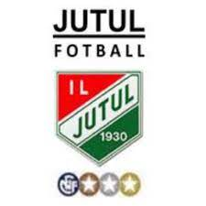

Innkalling til årlig gruppemøte
IL Jutul Fotball
IL Jutul Fotball innkaller med dette til årlig gruppemøte i fotballgruppen
i Jutulstua torsdag 27. februar kl. 18:30
Agenda:
- Gjennomgang og orientering av sesong 2024, med årsberetning og regnskap
- Orientering om budsjettet 2025
- Orientering av oppgaver 2025, presentasjon av årshjul
- Orientering om valg medlemmer i gruppestyret
Det vil være enkel servering av kaffe/te/frukt/kjeks.
Velkommen!

